Gli italiani famosi nel mondo

Gli sportivi

PIETRO MENNEA – ATLETICA
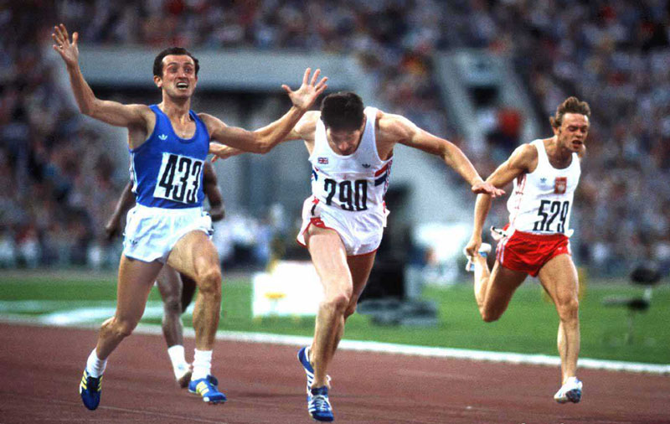 Record mondiale nei 200 metri (19’’72), Città del Messico nel 1979, detenuto per 17 anni

PAOLO ROSSI – CALCIO
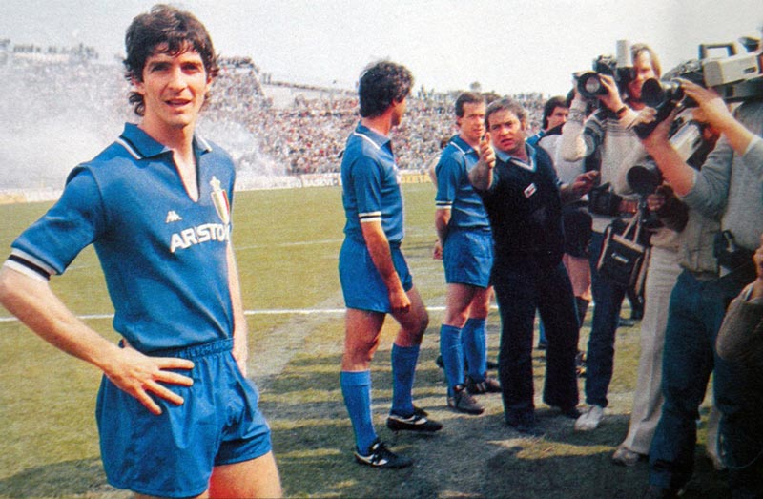 Campione del mondo Spagna 1982

NICOLA PIETRANGELI –

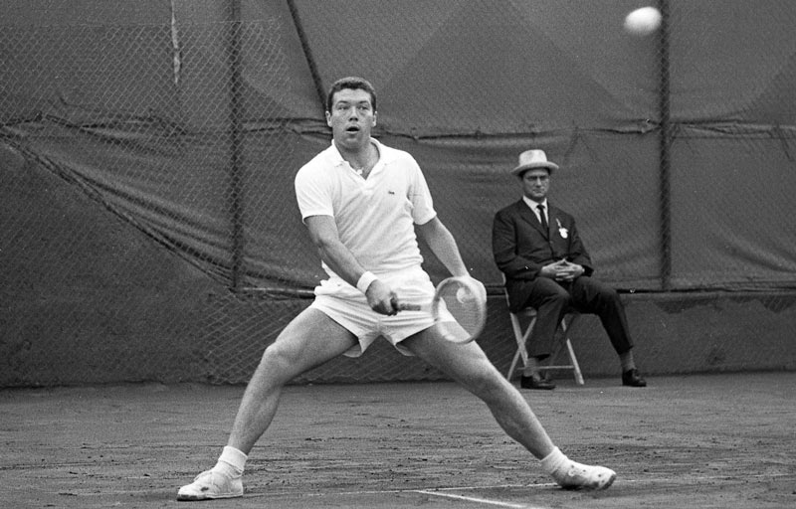 Vincitore Roland Garros (1959 e 1960), 22 tornei vinti

SARA SIMEONI – ATLETICA
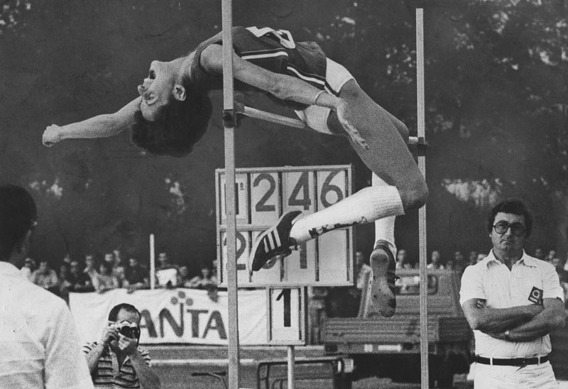 Medaglia d’oro ai Giochi olimpici di Mosca 1980 ed ex primatista mondiale del salto in alto con la misura di 2,01 m

NINO BENVENUTI – PUGILATO
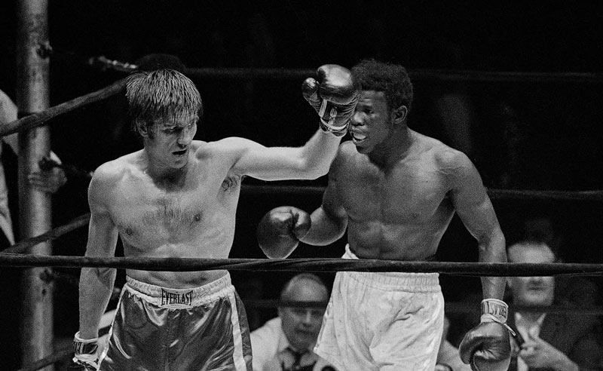 Oro alle Olimpiadi di Roma del 1960, Campione mondiale dei Pesi superwelter tra il 1965 e il 1966, campione mondiale dei Pesi medi tra il 1967 e il 1970

MARCO PANTANI – CICLISMO
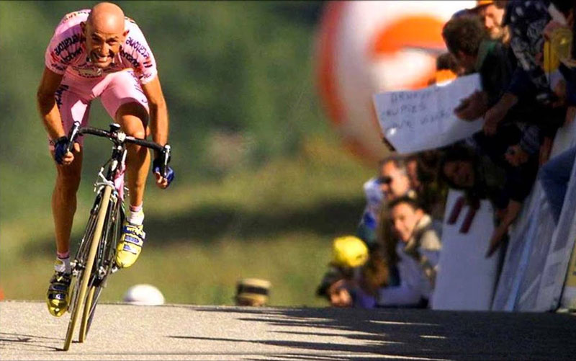 Nel 1998 vince il Giro d’Italia e il Tour De France

JURY CHECHI – GINNASTICA

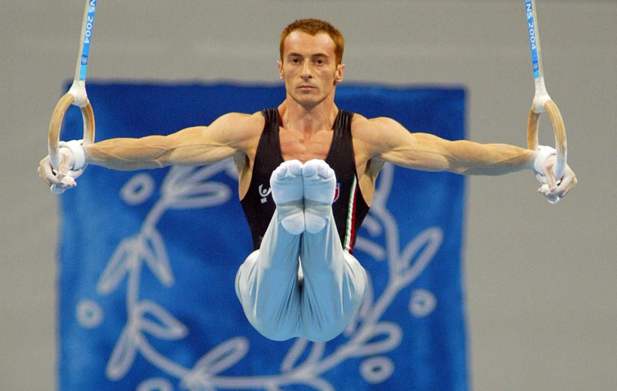 Nove titoli tra Mondiali ed Europei, oro olimpico ad Atlanta 1996

FEDERICA PELLEGRINI – NUOTO

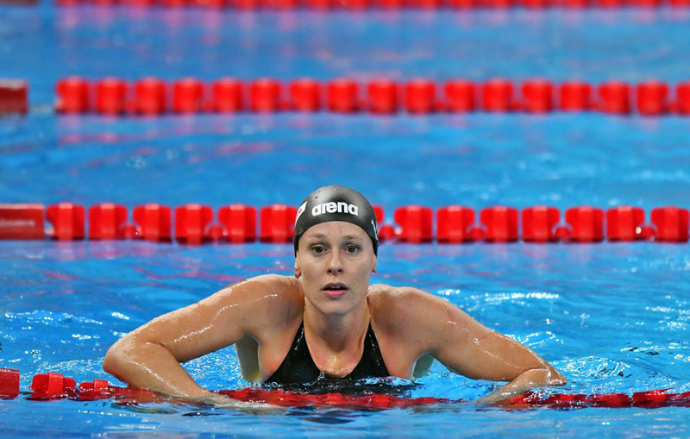 4 olimpiadi: 11 record

ALBERTO TOMBA – SCI

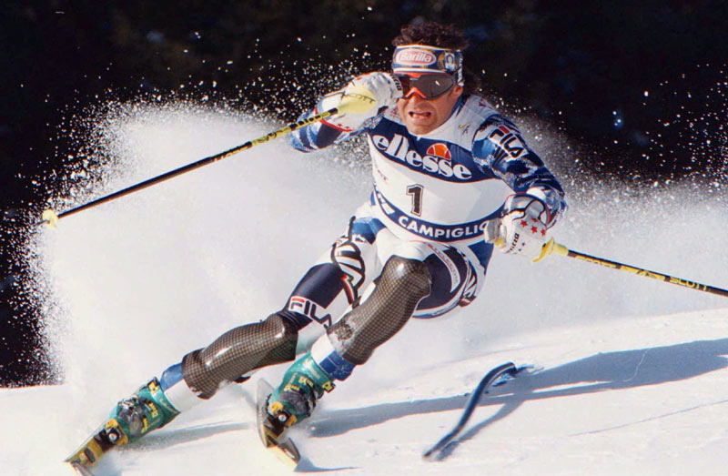 50 vittorie, due ori olimpici in slalom gigante (a Calgary 1988 e ad Albertville 1992), l’oro olimpico in slalom speciale a Calgary 1988

